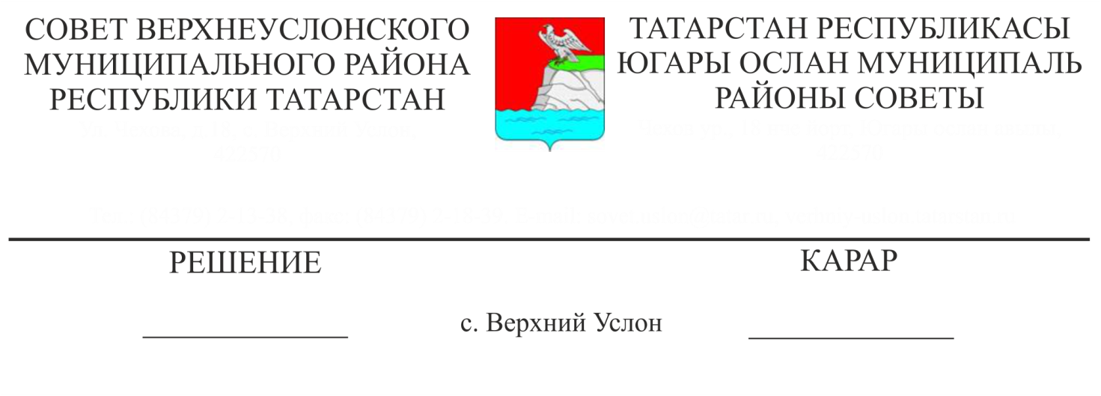
17.03.2017 № 21-224

Об итогах работы Общественного совета при Главе
Верхнеуслонского муниципального района за 2016 год

Заслушав информацию председателя Общественного совета при Главе Верхнеуслонского муниципального района Р.М. Халикова об итогах работы за 2016 год,
Совет
Верхнеуслонского муниципального района
решил:
- Информацию об итогах работы Общественного совета при Главе Верхнеуслонского муниципального района за 2016 год принять к сведению.
- Признать деятельность Общественного совета при Главе Верхнеуслонского муниципального района в 2016 году удовлетворительной.
- Общественному совету при Главе Верхнеуслонского муниципального района:
- продолжить работу по проведению общественной экспертизы и оценки качества оказываемых муниципальных услуг на 2016-2018 год;
-разработать график совместного приема граждан членами Общественного совета при Главе муниципального района, депутатами Советов Верхнеуслонского муниципального района и Верхнеуслонского сельского поселения на 2017 год.
4. Разместить отчет об итогах работы Общественного совета при Главе Верхнеуслонского муниципального района за 2016 год на официальном сайте Верхнеуслонского муниципального района.

Председатель Совета,
Глава Верхнеуслонского
муниципального района М.Г. Зиатдинов

